X2 Relevanzrückkoppelung

Die Relevanzrückkoppelung stellt ein mächtigeres Werzeug dar, als die Suche nach ähnlichen Dokumenten (vgl. Posten T3): Nach einer ersten Anfrage beurteilt der Benutzer zunächst, welche der Dokumente in der Rangliste für sein Informatikonsbedürfnis relevant sind. Diese Information teilt er anschliessend dem Suchsystem mit.
Das Suchsystem untersucht die relevanten Dokumente, identifiziert häufige Suchbegriffe und stellt daraus eine neue Anfrage zusammen. Bestimmte Suchbegriffe werden also als besonders relevant erkannt. Genauso kann das System andere Begriffe als besonders irrelevant erkennen. Schliesslich wird die neue Anfrage verarbeitet und dem Benutzer eine neue Rangliste präsentiert.
Mit Hilfe der Relevanzrückkoppelung lassen sich umfangreiche Anfragen zusammenstellen, mit denen häufig viele zusätzlich relevante Dolumente gefunden werden. Dokumente werden auch dann gefunden, wenn sie keinen einzigen Suchbegriff der ursprünglichen Anfrage enthalten.
Schematisch sieht das wie folgt aus:
Anfrage
1. ...
2. ...
3. ...
4. ...
5. ...
6. ...
1. ...
2. ...
3. ...
4. ...
5. ...
6. ...
erste Rangliste
Relevanz-
rückkoppelung
zweite Rangliste
Anfrage
relevante Dokumente

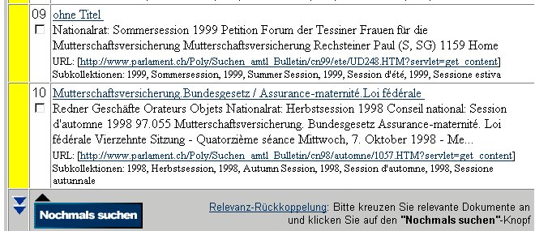
Die interne Suchmaschine Eurospider ist einer von wenigen Diensten, die die Relevanzrückkoppelung bereits eingebaut haben. Die Site www.parlament.ch (12.12.02) verwendet den Rotondo-Spider als interne Suchmaschine. Bei jedem vom Suchsystem angegebenen Treffer hat es ein Kästchen zum Anklicken. Damit können die relevanten Dokumente bezeichnet werden und mit „neue Suche“ wird automatisch die Relevanzrückkoppelung durchgeführt (vgl. Bildschirmausschnitt).
Manchmal kommt es vor, dass man während einer Recherche vom ursprünglich relevanten Themengebiet in einen Teilbereich oder in ein völlig anderes Gebiet gleitet. Dieses Problem nennen wir Abdriften.
Die Gefahr des ungewollten Abdriftens vom ursprünglichen Informationsbedürfnis während einer Relevanzrückkoppelung stellt sich vor allem bei Themen, die verschiedene Aspekte umfassen. Man sollte darauf achten, jeden Aspekt durch ein relevantes Dokument abzudecken.
Beispiel: Ein Ölscheich ist angsterfüllt auf der Suche nach Informationen über alternative Energiequellen. Er findet einiges über Solarenergie, Windenergie, Gezeitenkraftwerke und Ähnliches. Mit Hilfe einer Relevanzrückkoppelung möchte sich der Scheich weitere Dokumente beschaffen und sollte dazu möglichst zu jeder Art von Energiegewinnung ein Dokument einspeisen. Verwendet er lediglich einige Dokumente zum Thema Solarenergie, wird er in diesen Bereich abdriften und in erster Linie Resultate aus dem Gebiet der Solarenergie erhalten.

Der RotondoSpider wird als interne Suchmaschine des Schweizerischen Parlaments (www.parlament.ch 12.12.02) eingesetzt. Mache einige Tests zur Relevanzrückkoppelung. Als Suchanfrage kannst du Gebiete aus der Politik oder dem Studium wählen.

